งานสอบสวนสถานีตำรวจภูธรจอมบึง
รายงานผลการปฏิบัติราชการประจำ เดือน ธันวาคม ๒๕๖๖
เมื่อวันที่ 9 ธันวาคม 2566 ร.ต.อ.ปัญญา ชัยวิชิต รอง สารวัตร(สอบสวน)สภ.จอมบึง พนักงานสอบสวนเวรเดินทางมาตรวจสอบที่เกิดเหตุ คดีอุบัติเหตุจราจร เพื่อรวบรวมรายละเอียดแห่งคดี
รับคดีอาญา จำนวน ๒๘ คดี รับคดีจราจร จำนวน ๓ คดี
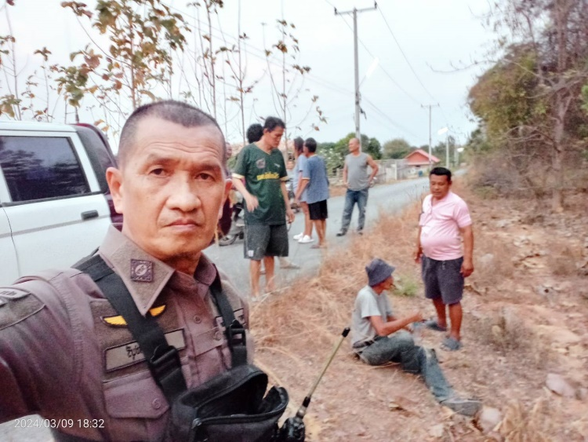

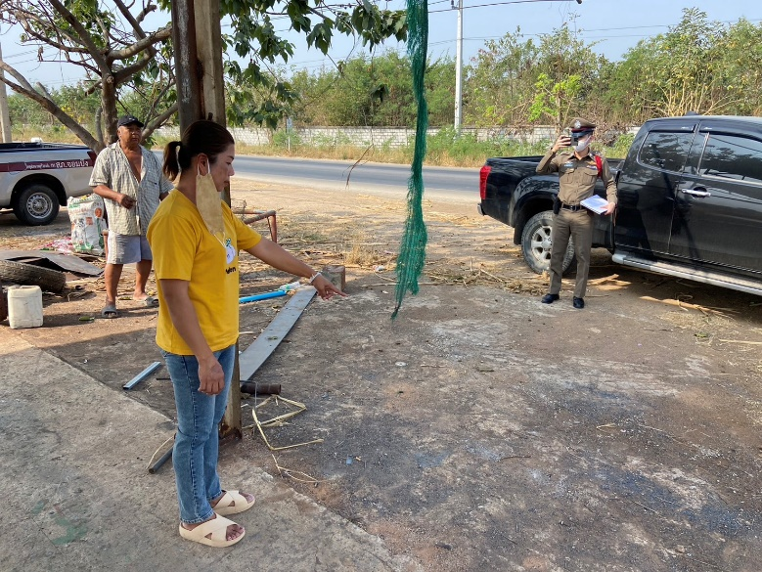

ช่วงวันที่ ๑ ธ.ค. ๖๖ ถึงวันที่ ๓๑ ธ.ค. ๖๖ รับคดีอาญา จำนวน ๒๘ คดี รับคดีจราจร จำนวน ๓ คดี

